衢州学院学费缴费操作流程

一、移动端缴费（推荐）
（一）平台登录
1.安装“智慧衢院”APP。安卓手机通过微信扫码安装，苹果手机可在App Store搜索“智慧衢院”安装。

2.登录“智慧衢院”。用户名：学生学号（老生）、身份证号（新生）；初始密码：身份证号码后6位。
3.缴费路径：服务--校园生活--缴费平台
（二）缴费步骤
1.在登录界面输入用户名、密码、验证码，点“登录”（首次登入重置密码）
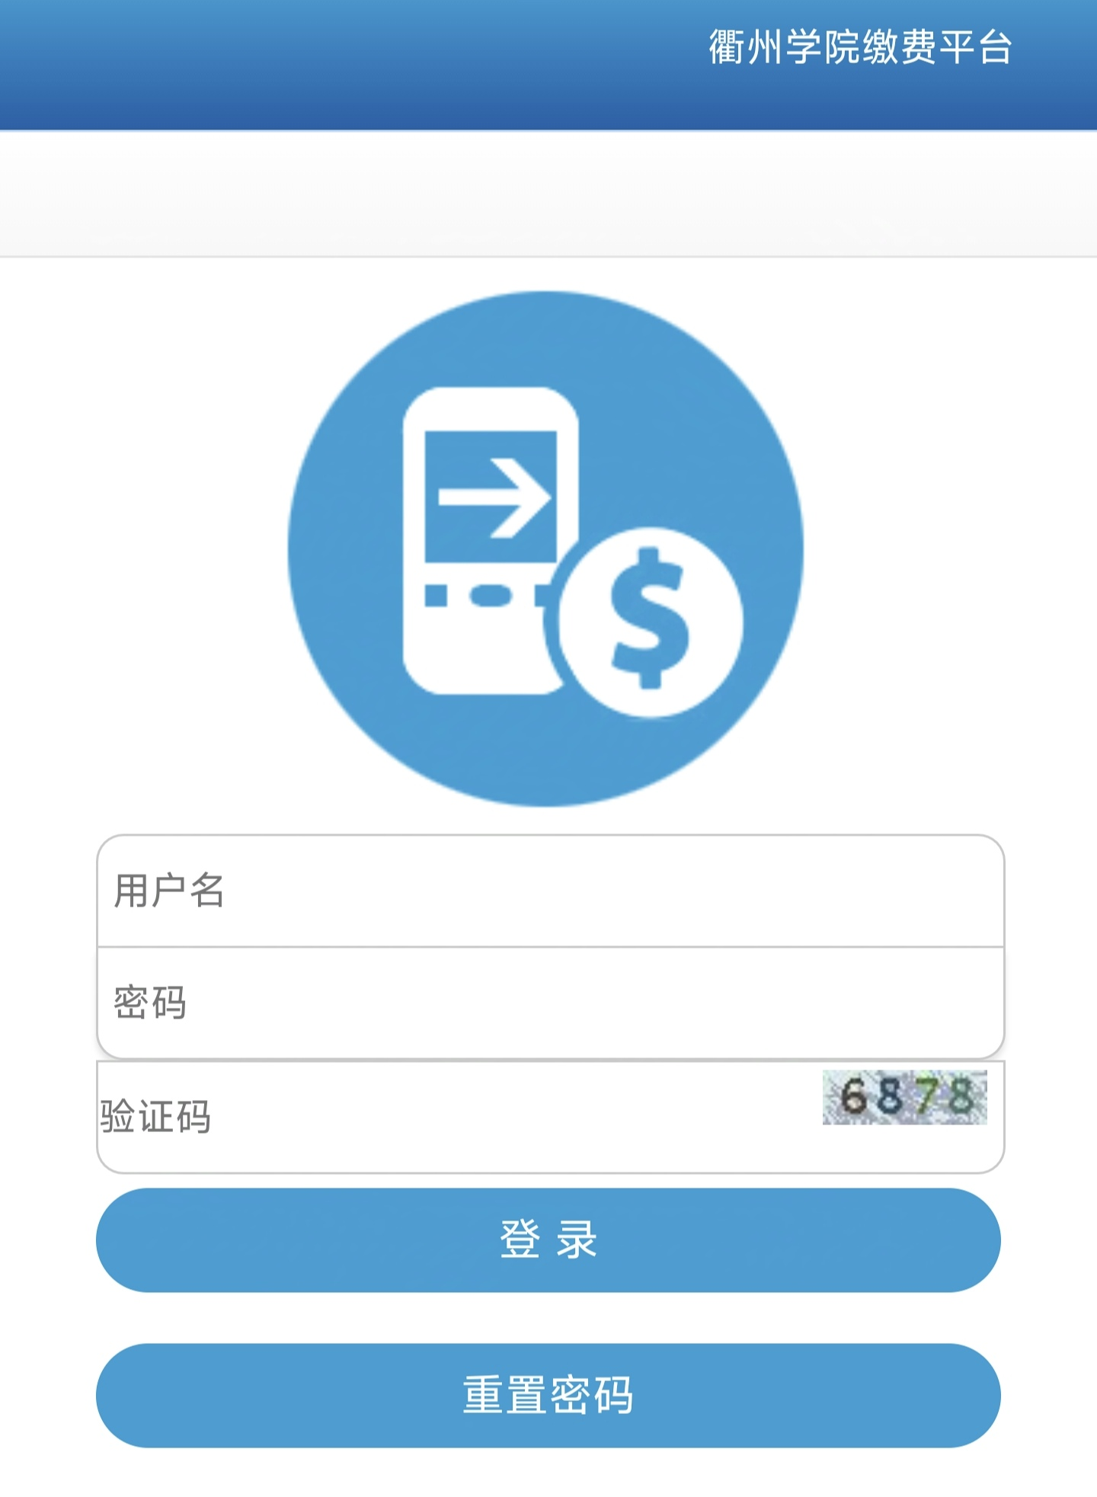

2.进入缴费界面，核对勾选缴费项目（左下角可全选），点击“支付”
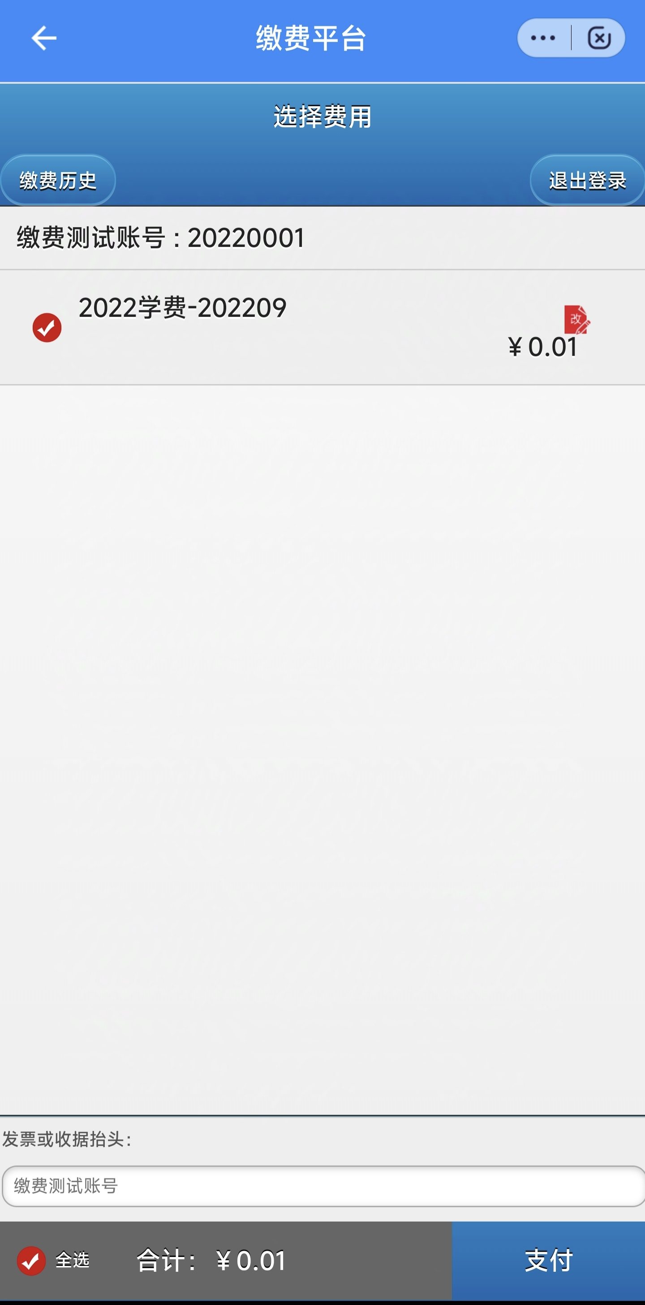

3.勾选“浙江政务”，点“继续支付”
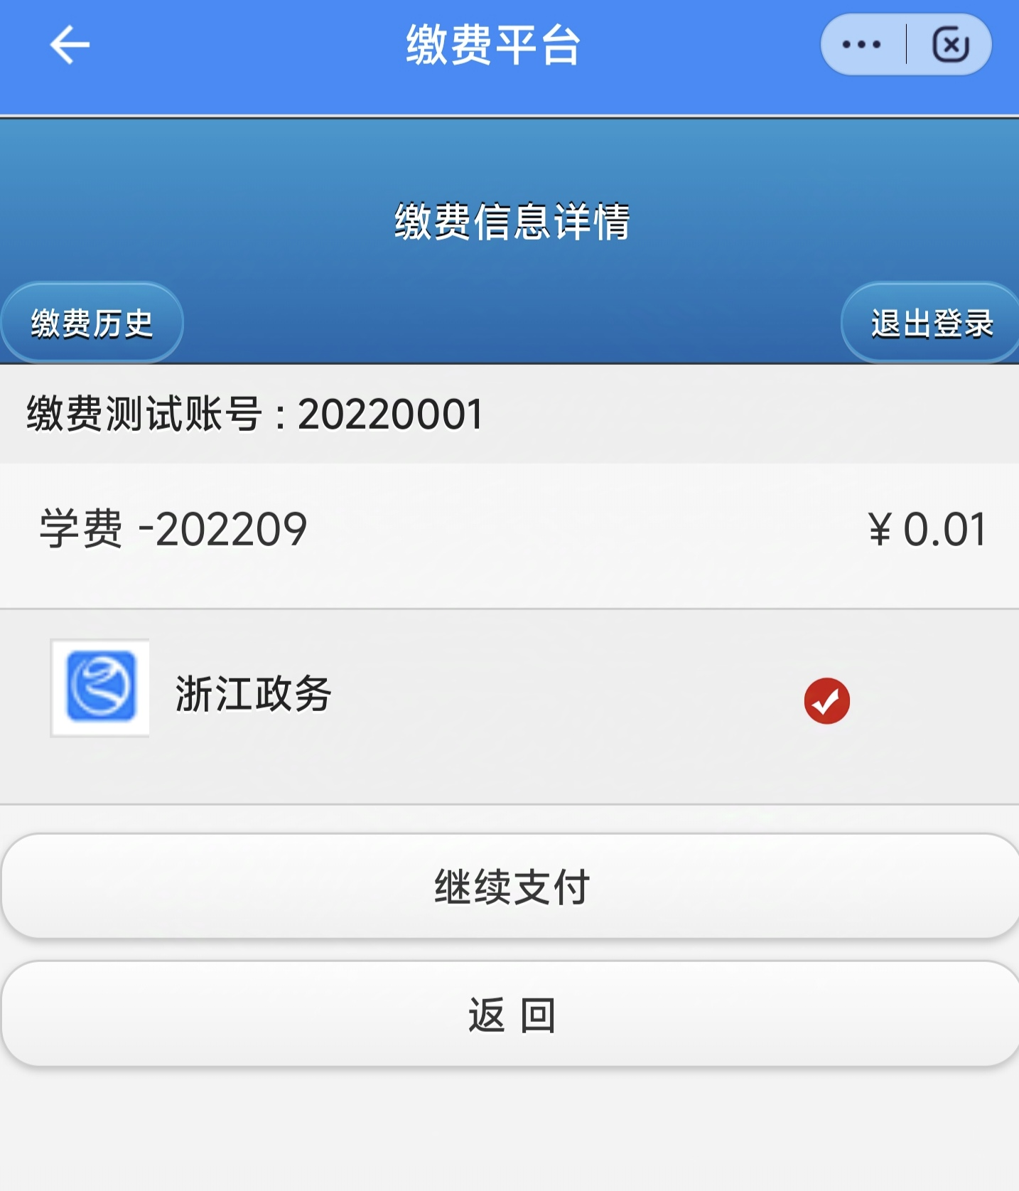

4.核对缴款金额，输入手机号，点“下一步”
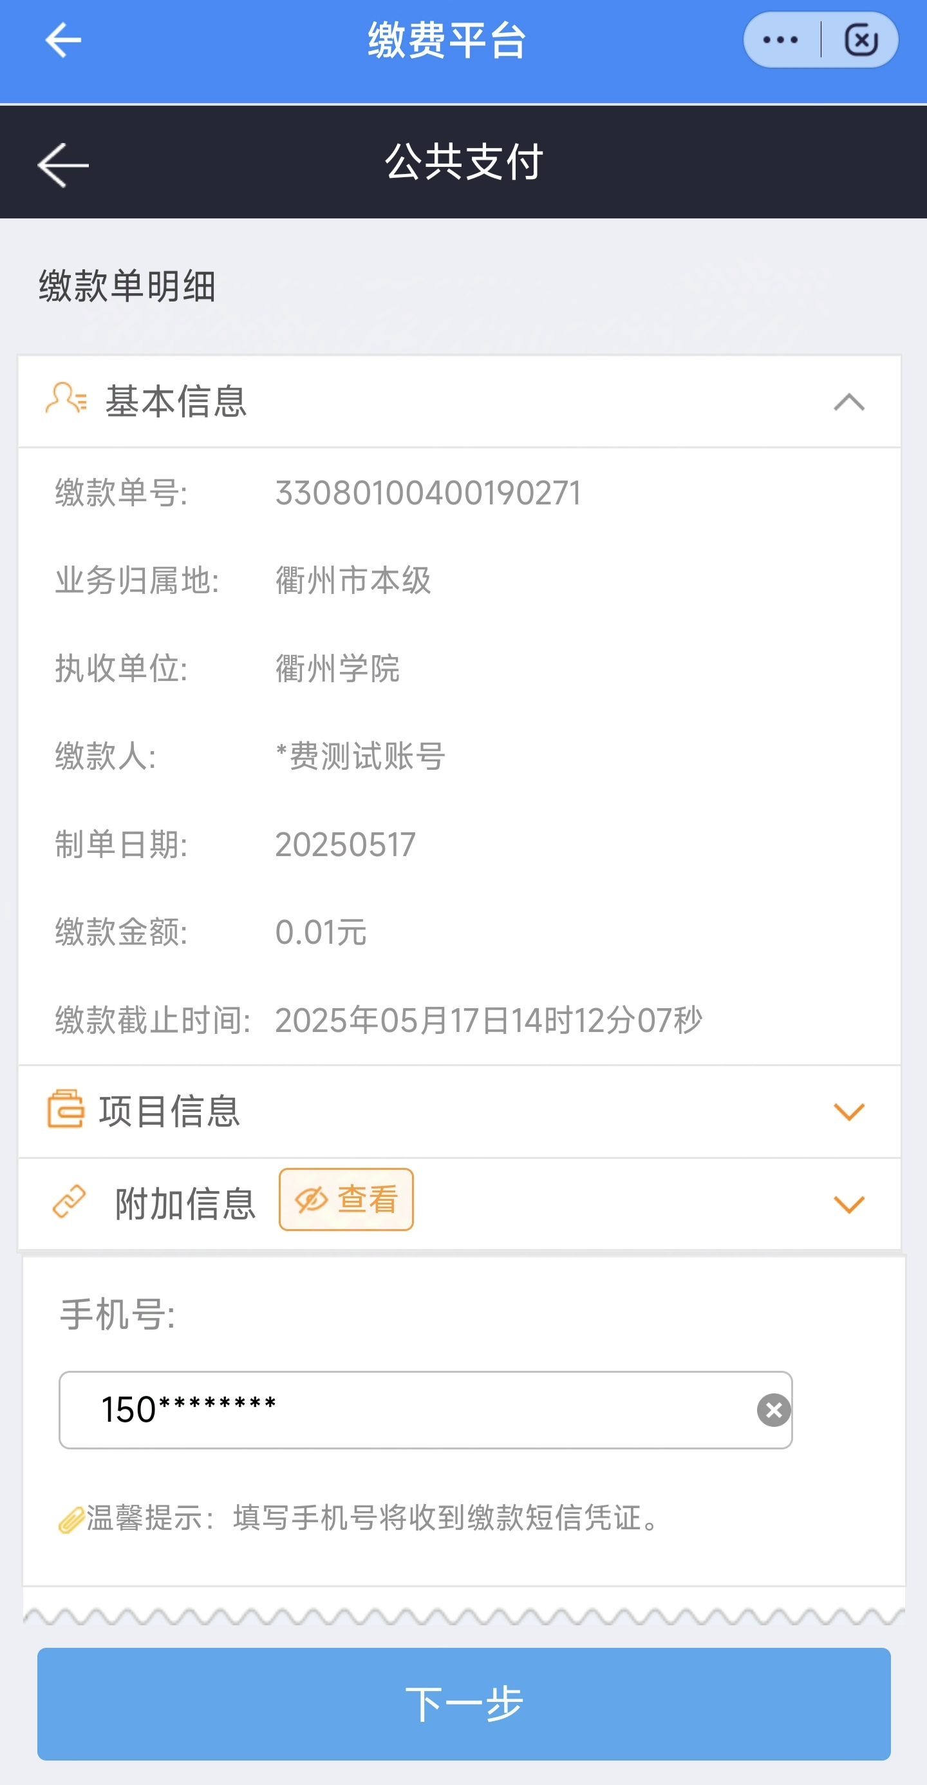

5.点“下一步”
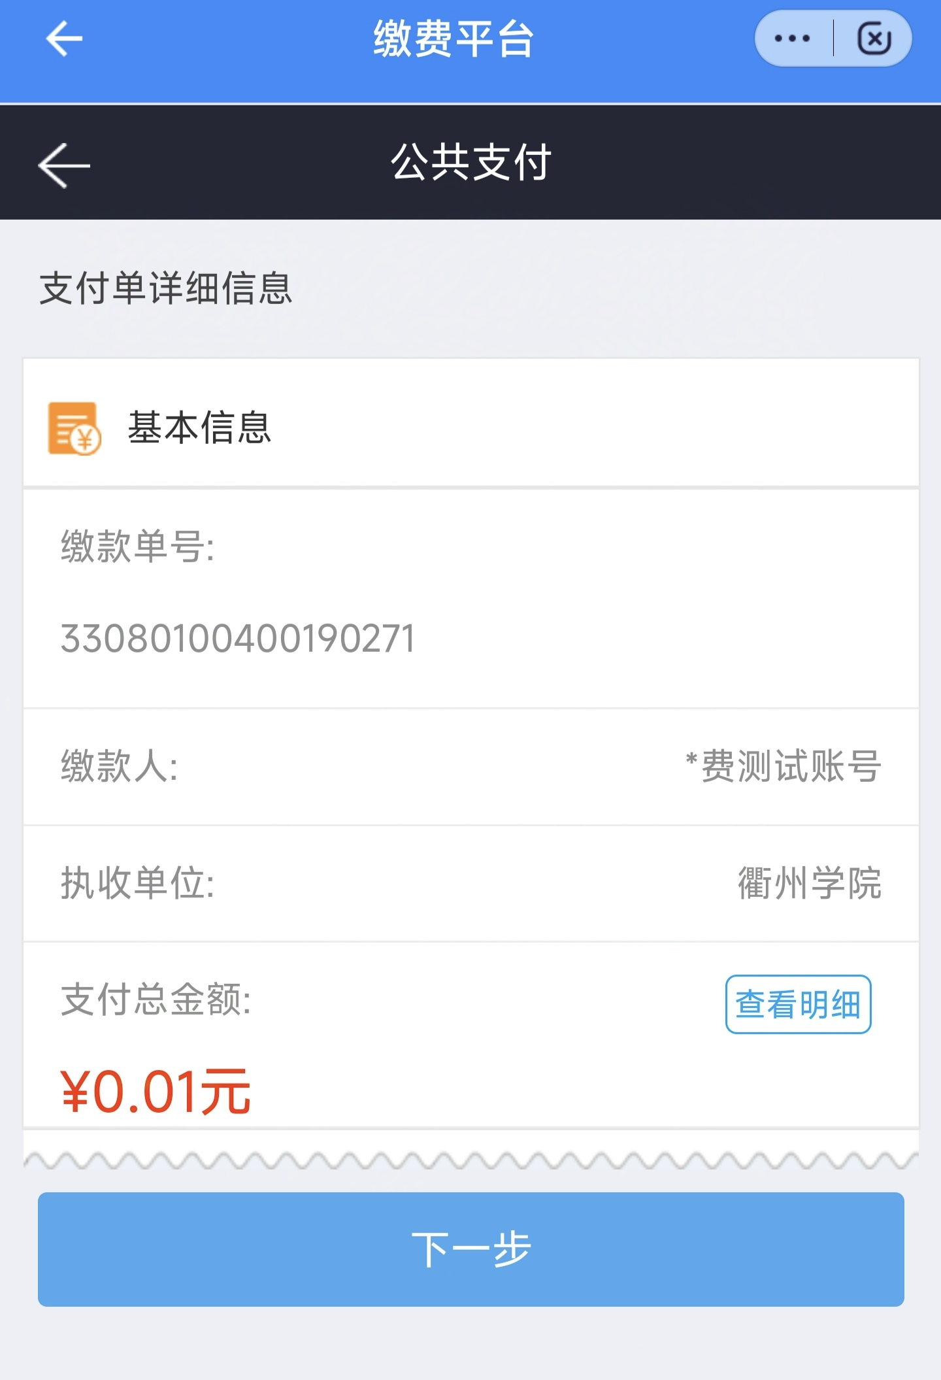

6.选择支付宝或银行卡，推荐使用支付宝。
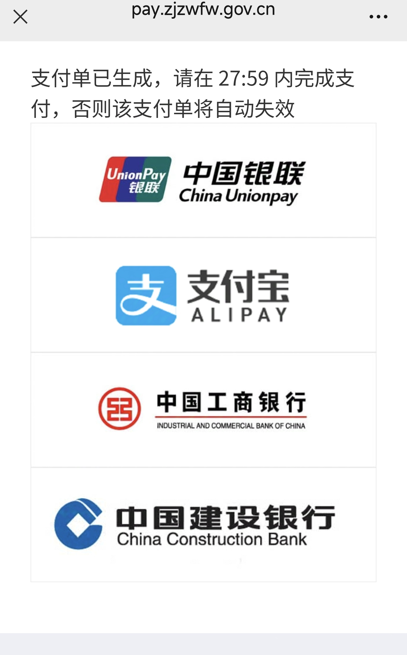

7.点“打开支付宝APP付款”


8.点“确认付款”即可完成支付。
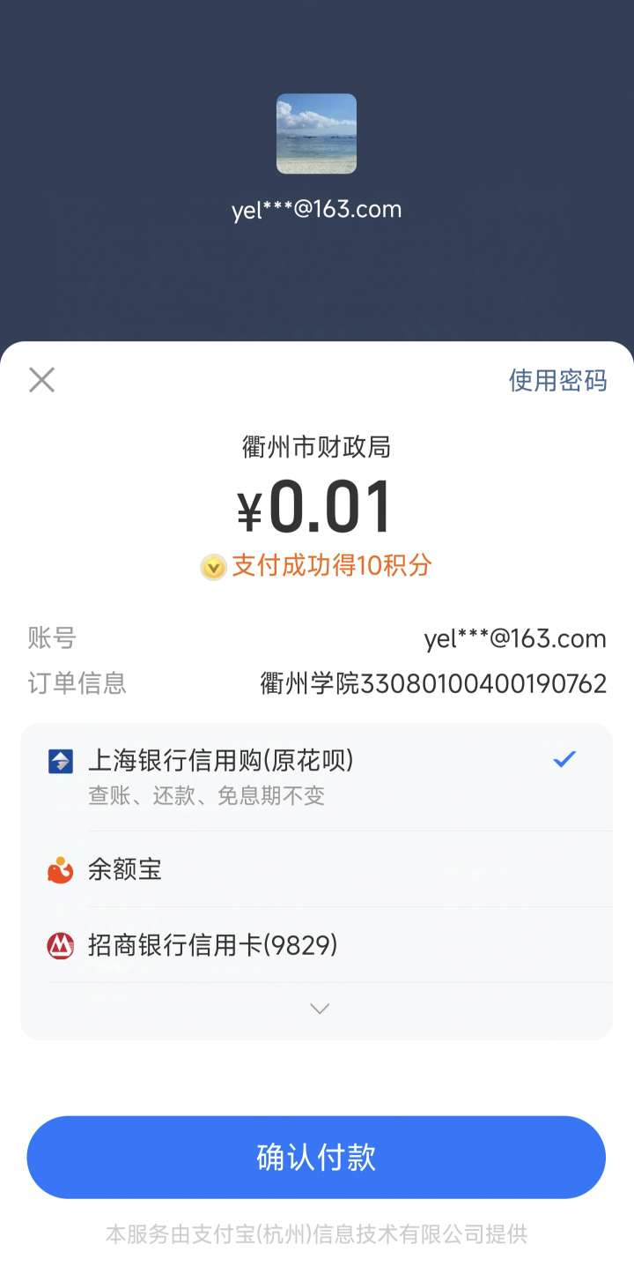

9.如选择网银付款，则需填银行预留手机号和短信验证码。
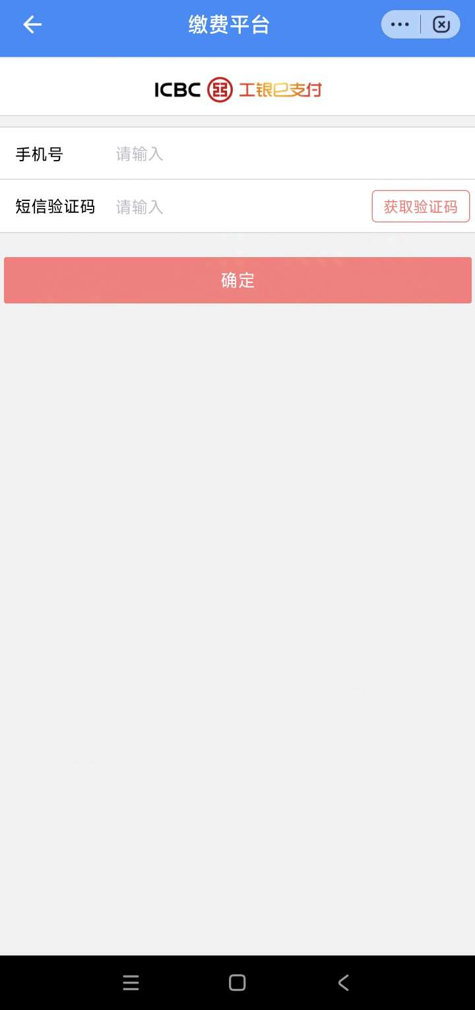

10.点“确认付款”完成支付。
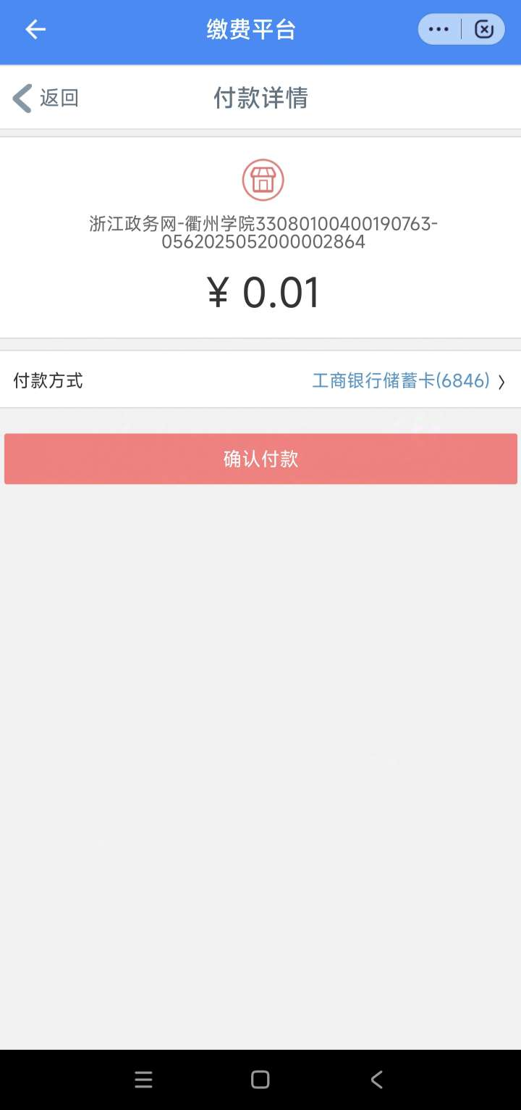

二、网页端缴费
（一）网页登录
网页端缴费受浏览器限制，推荐使用谷歌浏览器。缴费网址： http://jf.qzc.edu.cn:8888/payment/
用户名：学生学号（老生）、身份证号（新生）
初始密码：身份证号码后6位
（二）缴费步骤
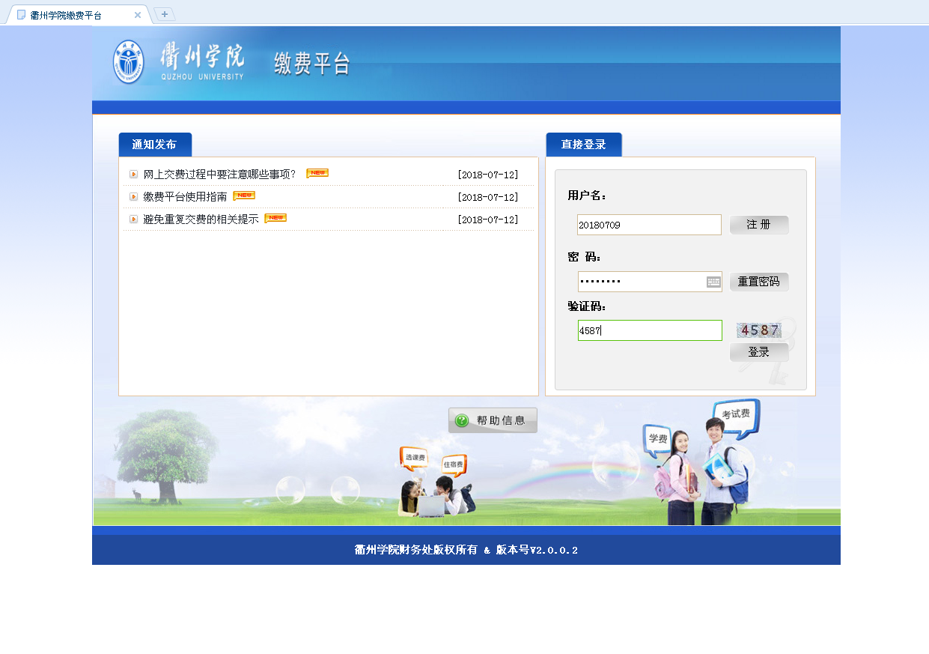
1.在登录界面输入用户名、密码、验证码，点“登录
2.进入缴费界面，核对姓名是否相符、勾选缴费项目，点击“支付”
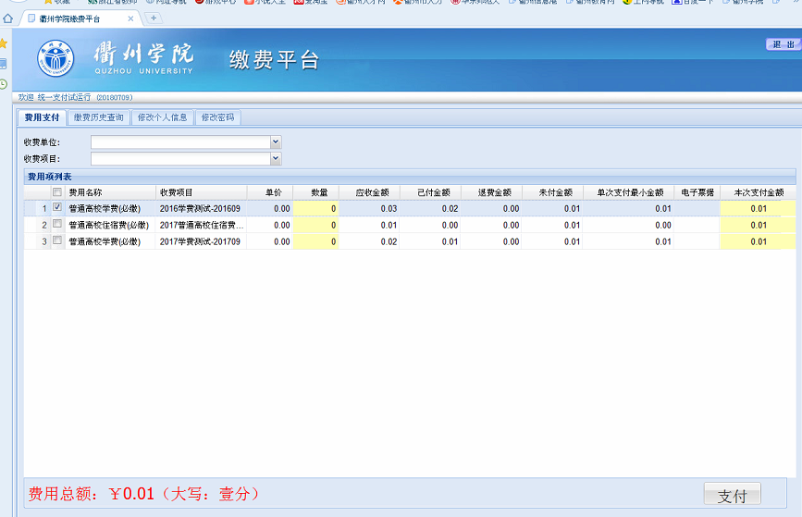
3.确认数据无误，点击“是”
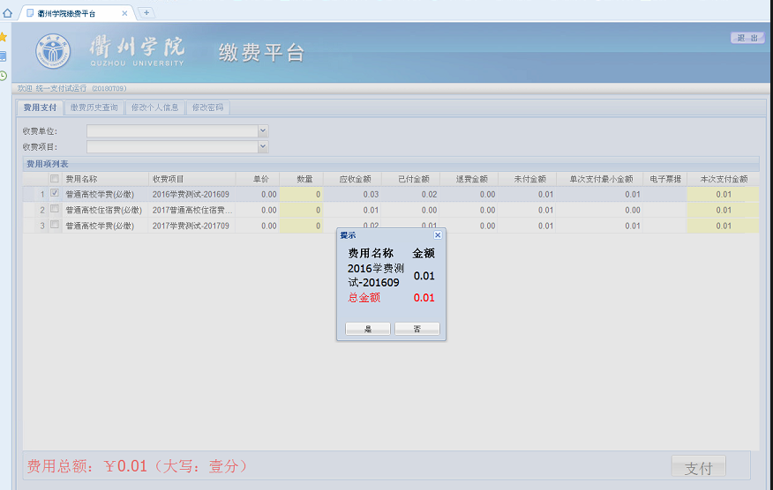
4.点击“下一步”
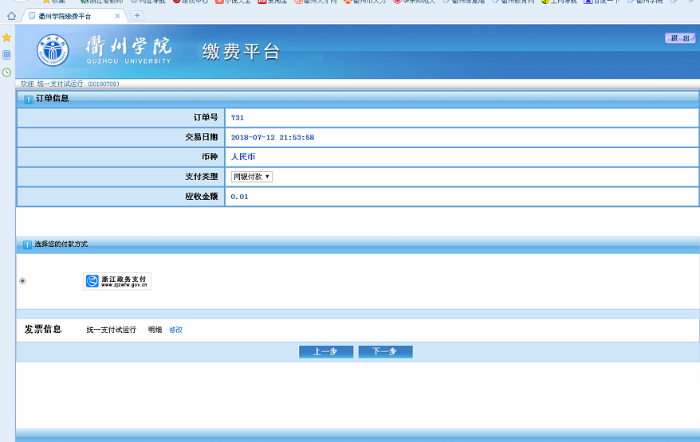

5.点击“登录到网上银行支付”
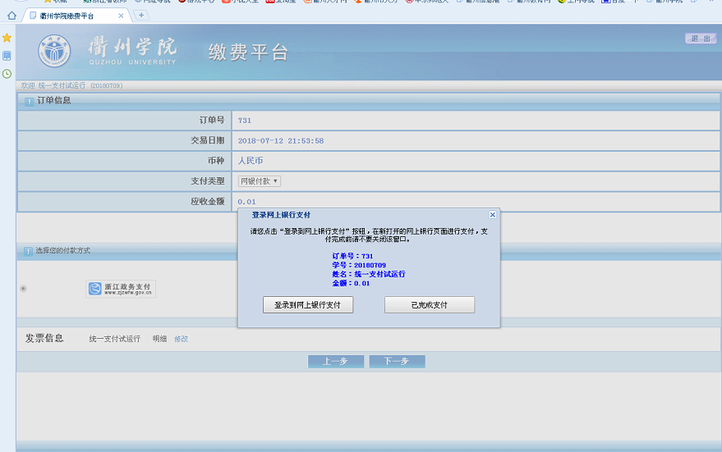

6.自动跳转到浙江省政务服务网公共支付平台，点击“确认缴款”。
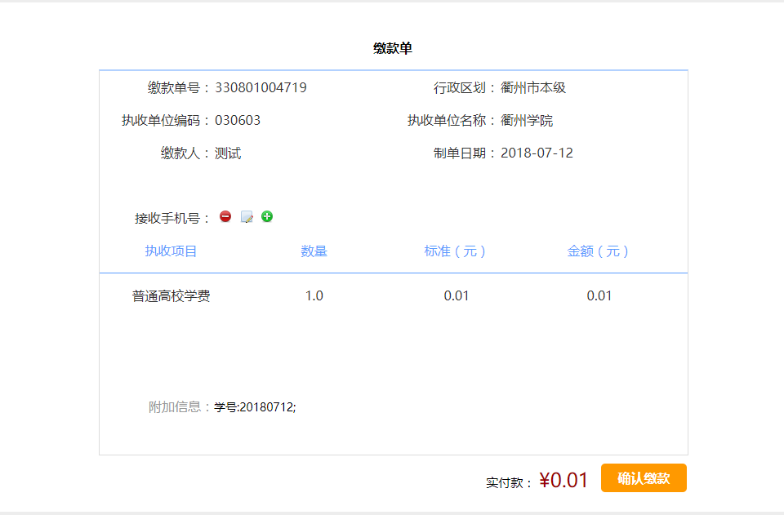

7.选择“支付宝”、“微信”或者“中国银联”支付渠道，推荐使用支付宝或微信进行支付。
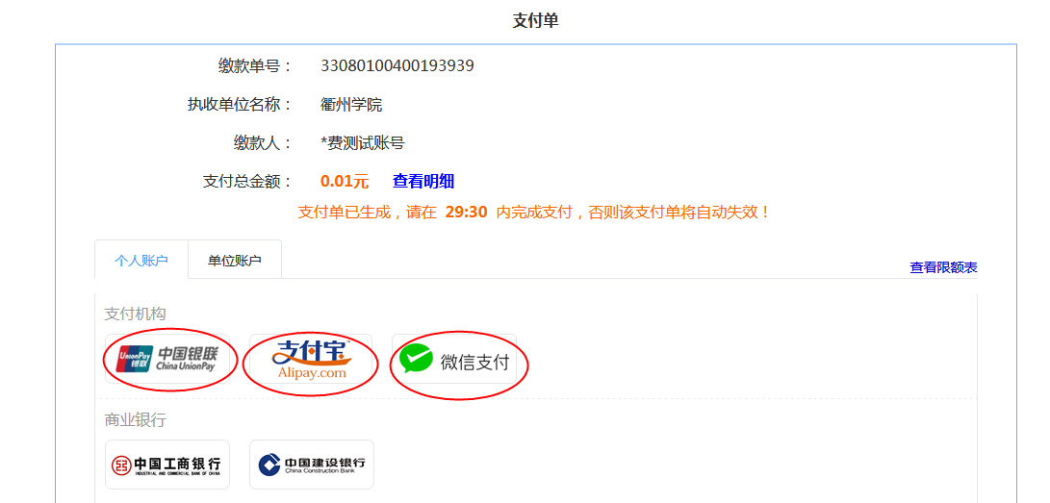
（1）如点“支付宝”，则进入支付宝缴款界面，打开手机“支付宝”APP扫二维码进行支付。
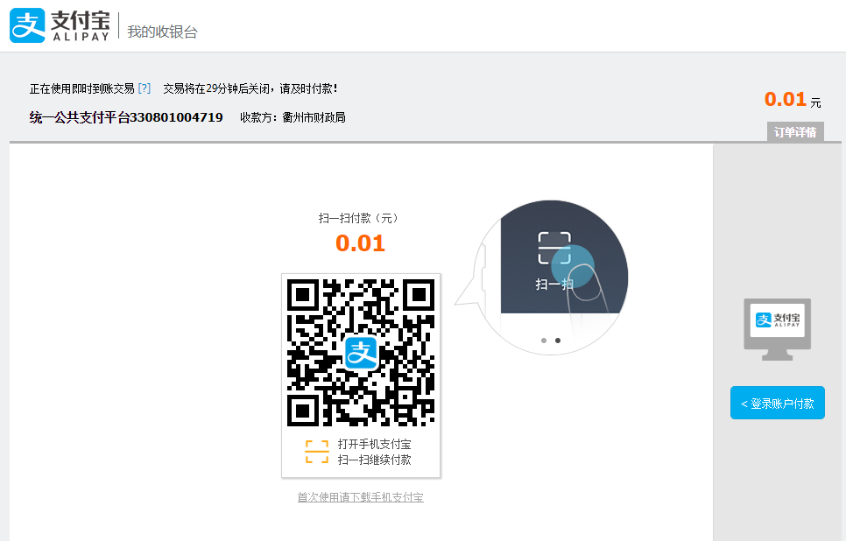

（2）如点“微信”，则进入微信支付界面，打开手机“微信”APP扫二维码进行支付。
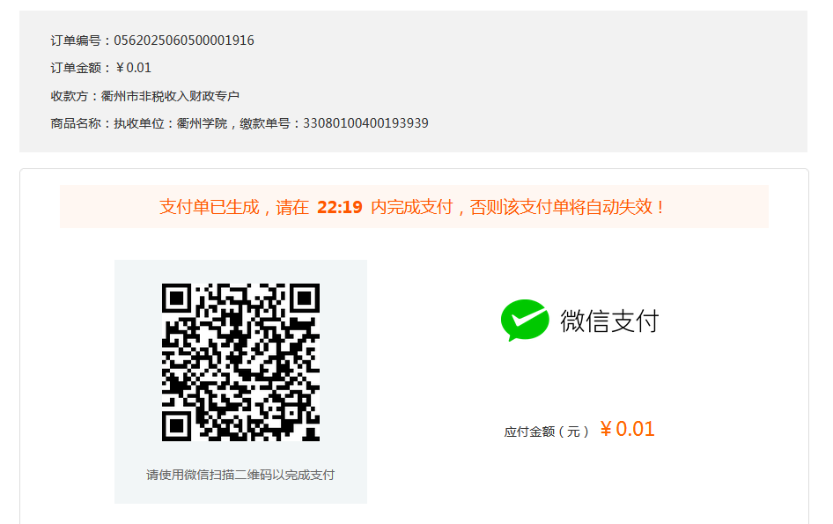
（3）如点“中国银联”，则进入中国银联的在线支付界面，输入卡号等信息进行支付。
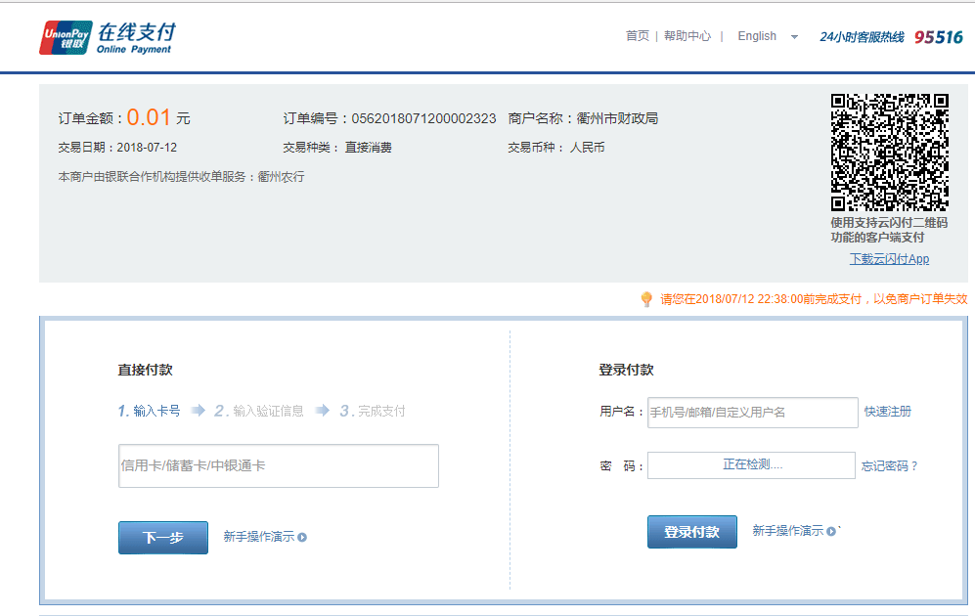
8.支付完成，自动生成“浙江省政府非税收入电子缴款凭证”。
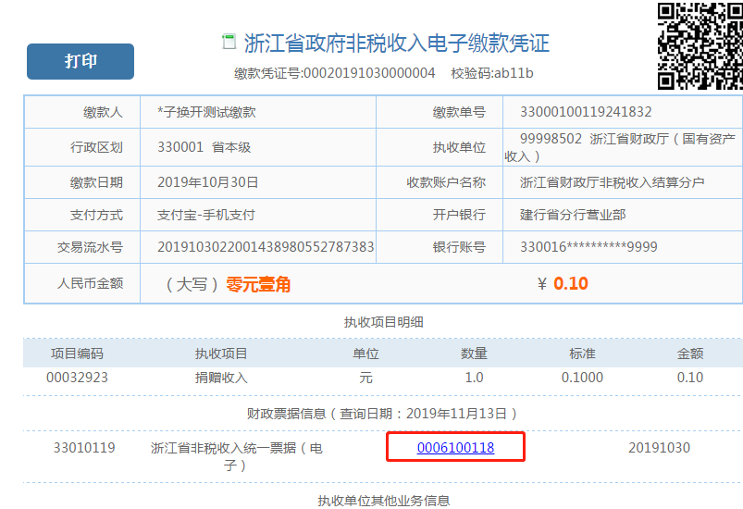
9.点击红框标示的电子票据号码可查看对应的电子票据（学生需要票据的可自行下载或打印）
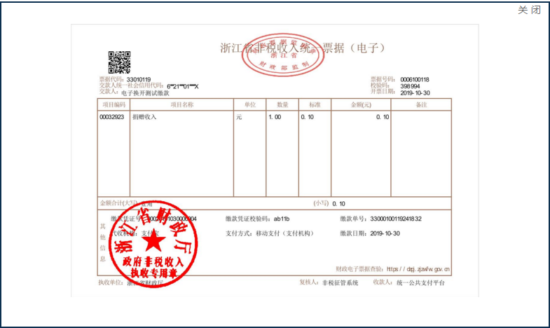

10.点击“已完成支付”
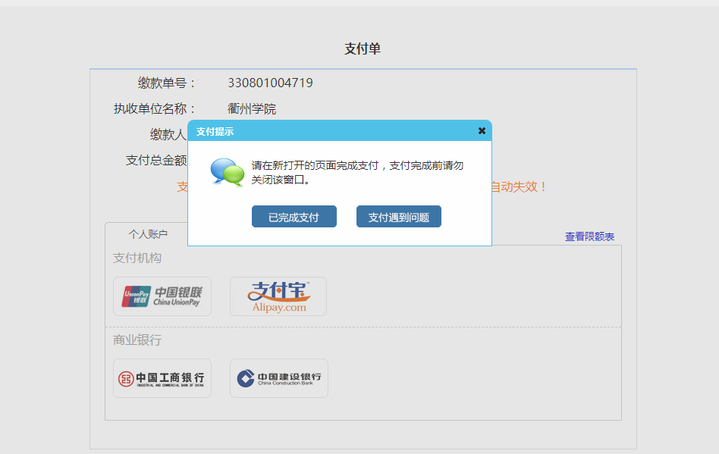
11.返回学校缴费平台界面查询，则该项目已无应付金额。
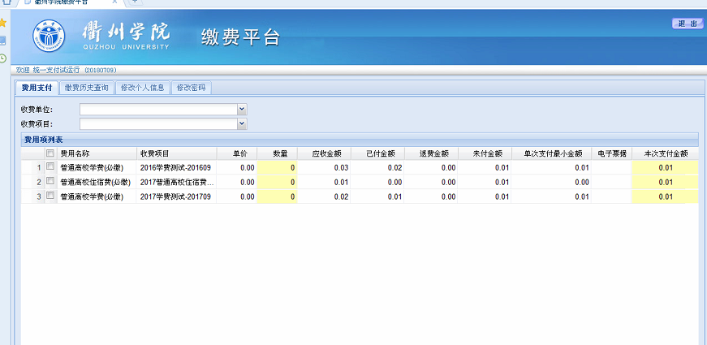

12.学生可在“缴费历史查询”中查询交费记录
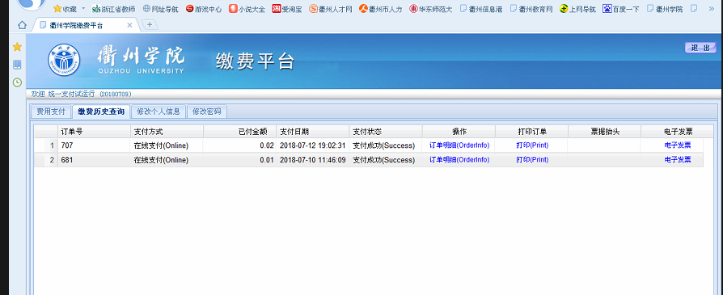
注意事项：请注意资金支付安全，缴纳此项学费必定是由学校缴费平台跳转到“浙江省政务服务网公共支付平台”进行缴费的。

